


FICHE-CANEVAS 6B

SAINES HABITUDES ALIMENTAIRES

Situation | En emploi et en perfectionnement professionnel
Intentions de communication | - Compréhension écrite  - Comprendre des informations pour favoriser de saines habitudes alimentaires  - Production écrite  - Conseiller sur le menu en garderie  - Proposer des activités liées à la nutrition
Support
Allez sur Internet et faites une recherche avec « alimentation service garde éducatif ». Choisissez un texte parmi les plus récents.
Inscrivez les informations sur le texte trouvé :

Fiche informative sur le texte choisi
Titre : |  | Autrice ou Auteur:
Source : |  | Autrice ou Auteur:

Éléments langagiers | - Le vocabulaire  - Les verbes suivis des prépositions « à » ou « de »  - Les expressions impersonnelles pour conseiller

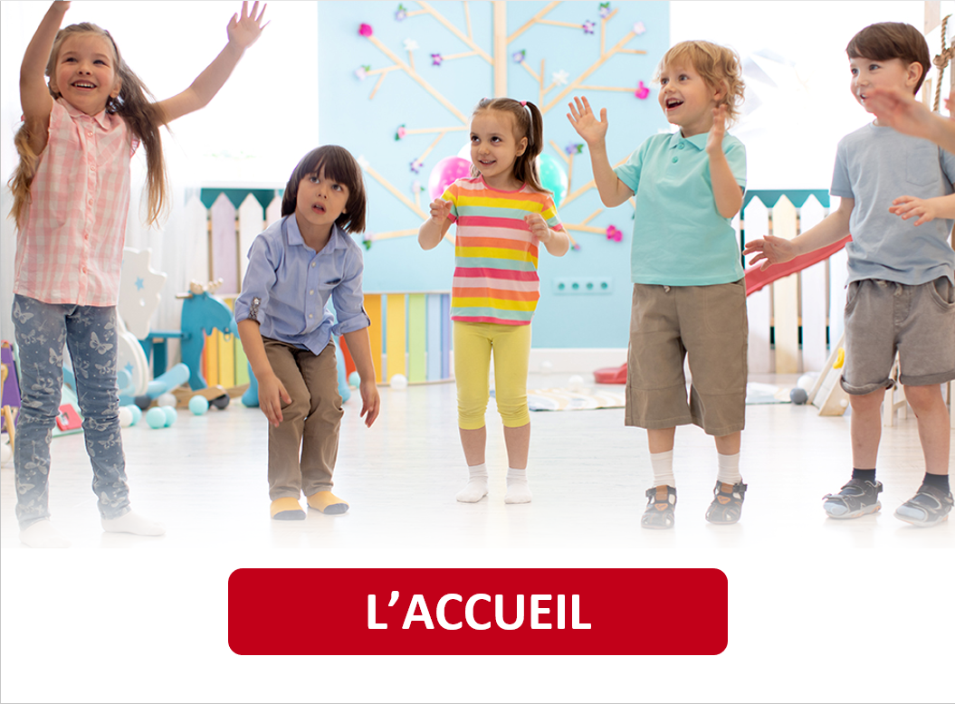

ACTIVITÉ 1
INDICES VISUELS ET REMUE-MÉNINGES

- Pourquoi avez-vous sélectionné ce texte?

- Qu’est-ce qu’une saine alimentation?

- Quels aliments ne voudriez-vous pas voir servis dans une garderie? Pourquoi?

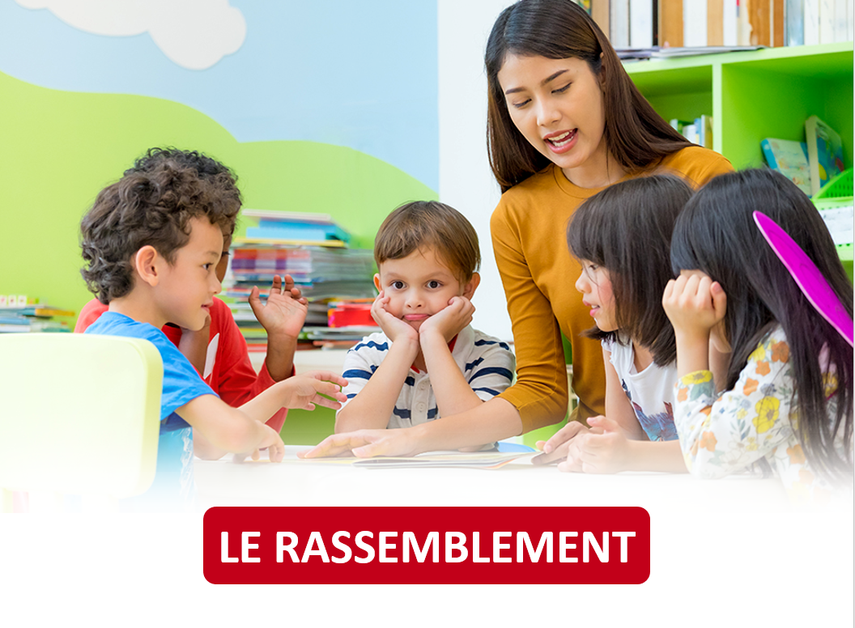

ACTIVITÉ 2

Sujets abordés
Lisez le texte, puis répondez aux questions.

- À qui s’adresse le texte?

- Proposez un autre titre au texte.

- Cochez les sujets abordés dans le texte.
☐ Aliments favorisant le développement de l’enfant
☐ Activités ludiques sur l’alimentation
☐ Idées de causeries sur la saine alimentation
☐ Mode de production de divers aliments
☐ Allergies alimentaires en service de garde scolaire
☐ Autre:



ACTIVITÉ 3
Vocabulaire

- Notez quelques mots ou expressions qui se rapportent à l’alimentation.

- Notez quelques adjectifs et, pour chacun d’eux, indiquez un synonyme et un antonyme.
 | Adjectifs | Synonymes | Antonymes

- Élaborez des phrases complètes avec quelques mots et expressions des exercices précédents.
 | Mots et expressions | Phrases

ACTIVITÉ 4
Grammaire
- Relevez dans le texte des phrases contenant des verbes suivis de la préposition « à » ou « de ».
 | Phrases
Ex. | Il importe de servir des aliments sains et alléchants aux enfants. (Il importe de… / servir quelque chose à quelqu’un)
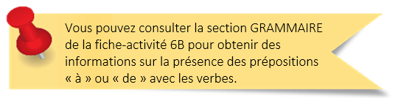

- Complétez avec la préposition « à » ou « de ».
Choisir utiliser un menu cyclique permet faciliter la planification et la gestion des repas. Il suffit déterminer un nombre de semaines et __ essayer ne pas devenir trop répétitif. Plusieurs enfants hésitent manger des aliments qui leur sont moins familiers, il faut penser les offrir quand même régulièrement pour qu’ils s’habituent leur gout.
Évidemment, il faut s’assurer offrir des aliments nutritifs et de qualité et éviter les aliments qui peuvent nuire la santé. Il est bon aussi s’engager utiliser des produits de saisons.
Par ailleurs, l’attitude positive du personnel éducateur face aux aliments et à la diversité corporelle contribue encourager la saine alimentation. Rappelons que le programme éducatif vise soutenir les bonnes pratiques dans les services de garde.


Vous pouvez consulter les réponses de cette activité à la fin du document.
- Relevez dans le texte des phrases contenant des expressions impersonnelles pour donner des conseils.
 | Phrases
Ex. | Il importe de servir des aliments sains et alléchants aux enfants.

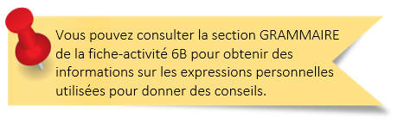

- Donnez des conseils en nutrition à partir des expressions données.
 | Expressions impersonnelles | Conseils
Ex. | Il faut… | … proposer une grande variété d’aliments aux enfants.
 | Il vaut mieux…
 | Il est bon de…
 | Il importe de…
 | C’est souhaitable de…
 | Il est inutile de…
Vous pouvez consulter les réponses de cette activité à la fin du document.
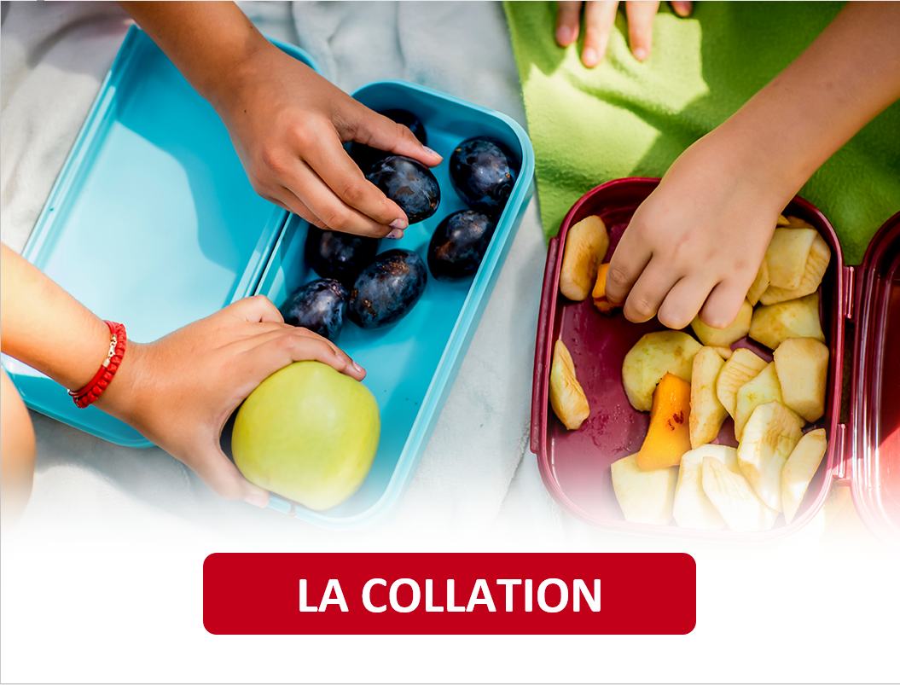

ACTIVITÉ 5

Qu’en dites-vous?
Lisez le texte, puis répondez aux questions.

- Quelles sont les stratégies éducatives favorables au développement de saines habitudes alimentaires présentées dans le texte?

- Y a-t-il des pratiques déconseillées ? Lesquelles?

- Que dit-on sur la composition du menu et sur les collations?

- Que dit-on sur le rôle des parents et du personnel éducateur?




ACTIVITÉ 6
conseiller sur le menu en garderie
Après avoir pris connaissance des informations contenues dans le texte, vous avez bonifié l’offre alimentaire de votre service de garde. Une de vos amies qui possède aussi un service de garde vous demande des conseils pour modifier son offre en ce sens. Donnez-lui quelques conseils dans un courriel.
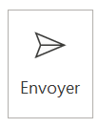 | À
 | CC
 | Objet

ACTIVITÉ 6
PROPOSER DES ACTIVITÉS liées à la nutrition
Au Québec, le mois de mars est le mois de la nutrition. Pour souligner l’occasion, vous devez proposer deux activités à faire avec votre groupe du service de garde de l’école où vous travaillez, dans l’optique de la découverte et du plaisir.
Fiche activité 1 | Titre de l’activité :
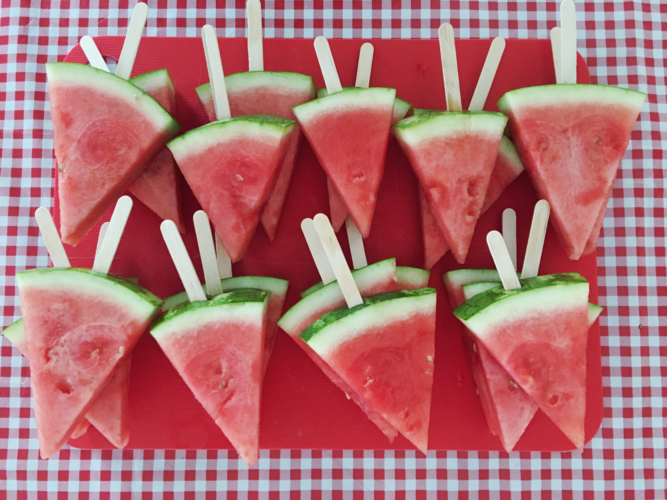 | Groupe d’âge : | Objectif principal/compétences pédagogiques pour l’élève :
 | Lieu : | Objectif principal/compétences pédagogiques pour l’élève :
 | Durée : | Objectif principal/compétences pédagogiques pour l’élève :
Matériel requis : |  | Objectif principal/compétences pédagogiques pour l’élève :
 |  | Objectifs complémentaires :
Déroulement (élément déclencheur, étapes de l’activité, consignes) : |  | Objectifs complémentaires :
 |  | Retour sur l’activité :

Fiche activité 2 | Titre de l’activité :
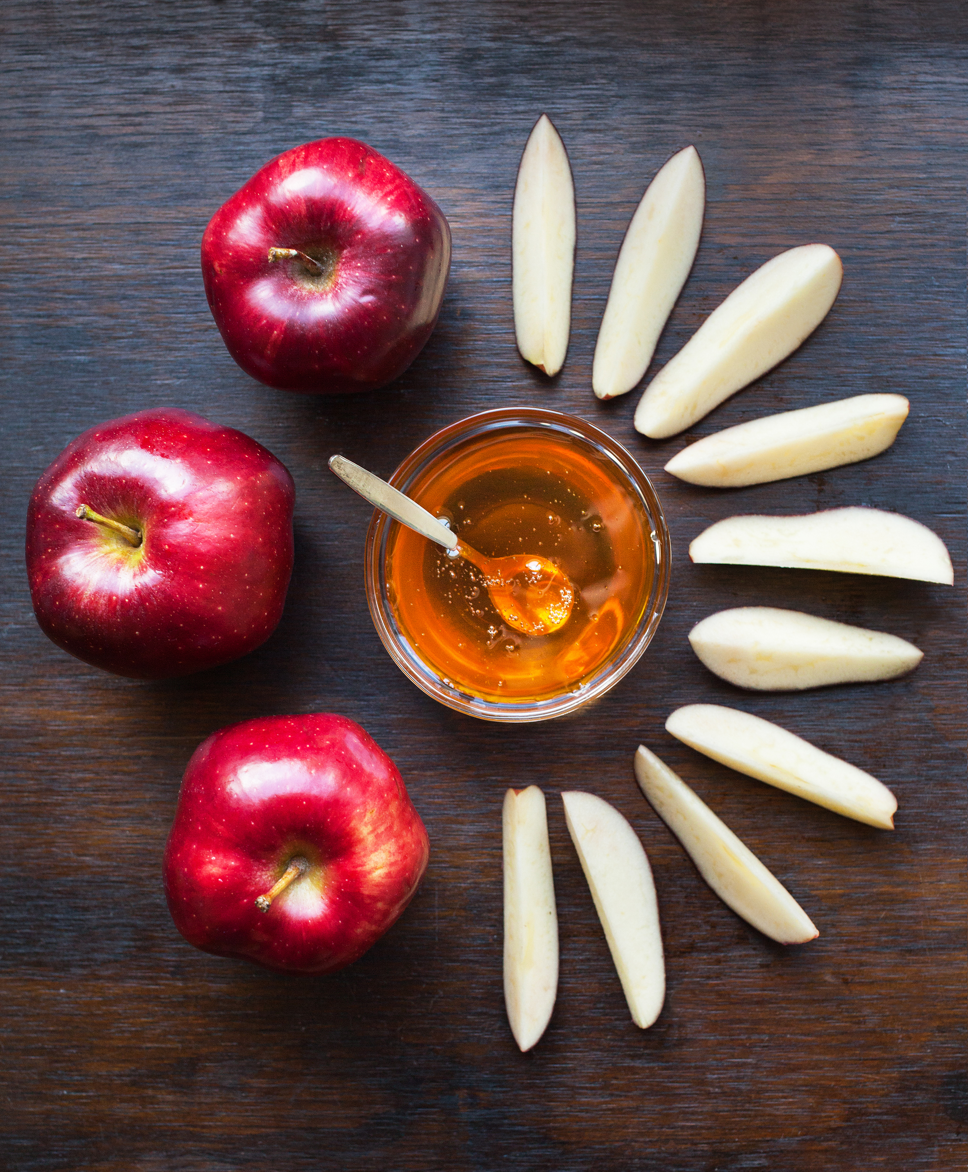 | Groupe d’âge : | Objectif principal/compétences pédagogiques pour l’élève :
 | Lieu : | Objectif principal/compétences pédagogiques pour l’élève :
 | Durée : | Objectif principal/compétences pédagogiques pour l’élève :
Matériel requis : |  | Objectif principal/compétences pédagogiques pour l’élève :
 |  | Objectifs complémentaires :
Déroulement (élément déclencheur, étapes de l’activité, consignes) : |  | Objectifs complémentaires :
 |  | Retour sur l’activité :

CORRIGÉ

Complétez avec la préposition « à » ou « de ».
Choisir d’utiliser un menu cyclique permet de faciliter la planification et la gestion des repas. Il suffit de déterminer un nombre de semaines et d’ essayer de ne pas devenir trop répétitif. Plusieurs enfants hésitent à manger des aliments qui leur sont moins familiers, il faut penser à les offrir quand même régulièrement pour qu’ils s’habituent à leur gout.
Évidemment, il faut s’assurer d’offrir des aliments nutritifs et de qualité et éviter les aliments qui peuvent nuire à la santé. Il est bon aussi de s’engager à utiliser des produits de saisons.
Par ailleurs, l’attitude positive du personnel éducateur face aux aliments et à la diversité corporelle contribue à encourager la saine alimentation. Rappelons que le programme éducatif vise à soutenir les bonnes pratiques dans les services de garde.

Donnez des conseils en nutrition à partir des expressions données. (Réponses à titre d’exemples.)
1. Il vaut mieux éviter d’utiliser les aliments comme récompense.
2. Il est bon de varier la présentation dans l’assiette.
3. Il importe d’encourager les enfants à gouter à tout.
4. C’est souhaitable de suivre le Guide alimentaire canadien.
5. Il est inutile de forcer l’enfant à finir son assiette.

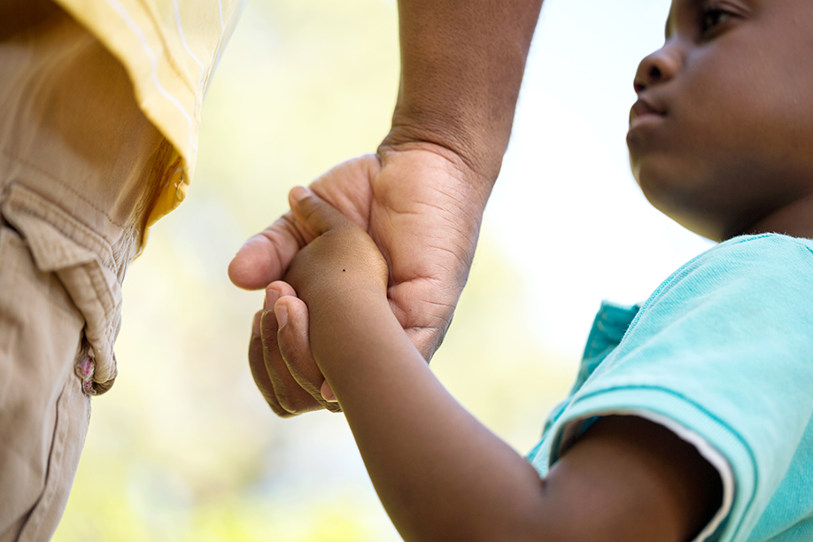

lE RETOUR À LA MAISON
Maintenant que vous avez terminé les activités de cette tâche, prenez quelques minutes pour faire un retour sur vos apprentissages.

J’ai trouvé le texte…
☐ facile à comprendre.
☐ facile à comprendre, malgré des mots et des expressions inconnus.
☐ difficile à comprendre.

Je suis capable de… | Oui | En partie | Pas encore
comprendre des informations pour favoriser de saines habitudes alimentaires. | ☐ | ☐ | ☐
conseiller sur le menu en garderie. | ☐ | ☐ | ☐
proposer des activités liés à la nutrition. | ☐ | ☐ | ☐
reconnaitre certains verbes suivis de « à » ou « de ». | ☐ | ☐ | ☐
comprendre et d’utiliser des expressions impersonnelles pour donner un conseil. | ☐ | ☐ | ☐



STRATÉGIES D’AUTOAPPRENTISSAGE
Au besoin, faites les activités de la fiche-canevas avec un autre texte sur le même thème. Refaites la Fiche-activités 6B ou passez à l’étape suivante.




DE L’ÉCRIT À L’ORAL
Téléchargez la Fiche-activités 6A et faites les activités proposées.



PASSEZ À UNE NOUVELLE TÂCHE
Choisissez une Fiche-activités, A ou B.

